"ПРОДЕЛКИ СНЕЖНОЙ БАБАЫ" НОВОГОДНИЙ УТРЕННИК.
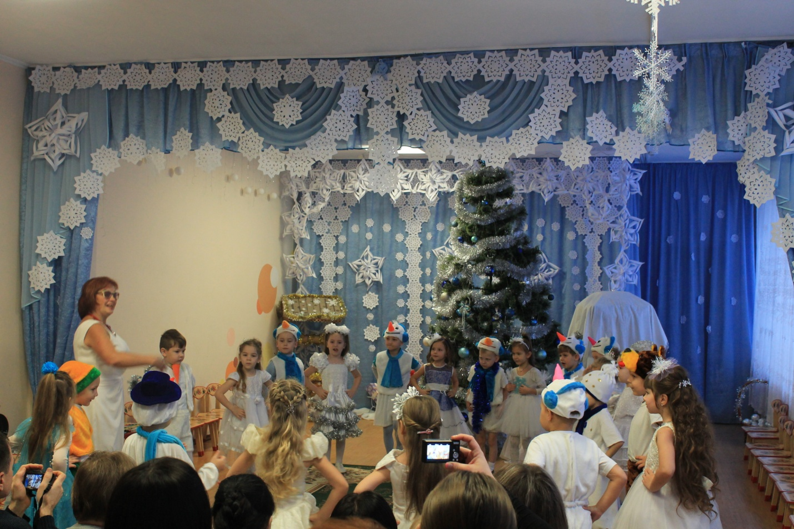
УЖ, ТЫ, ЗИМУШКА-ЗИМА, ШУБКА БЕЛАЯ!
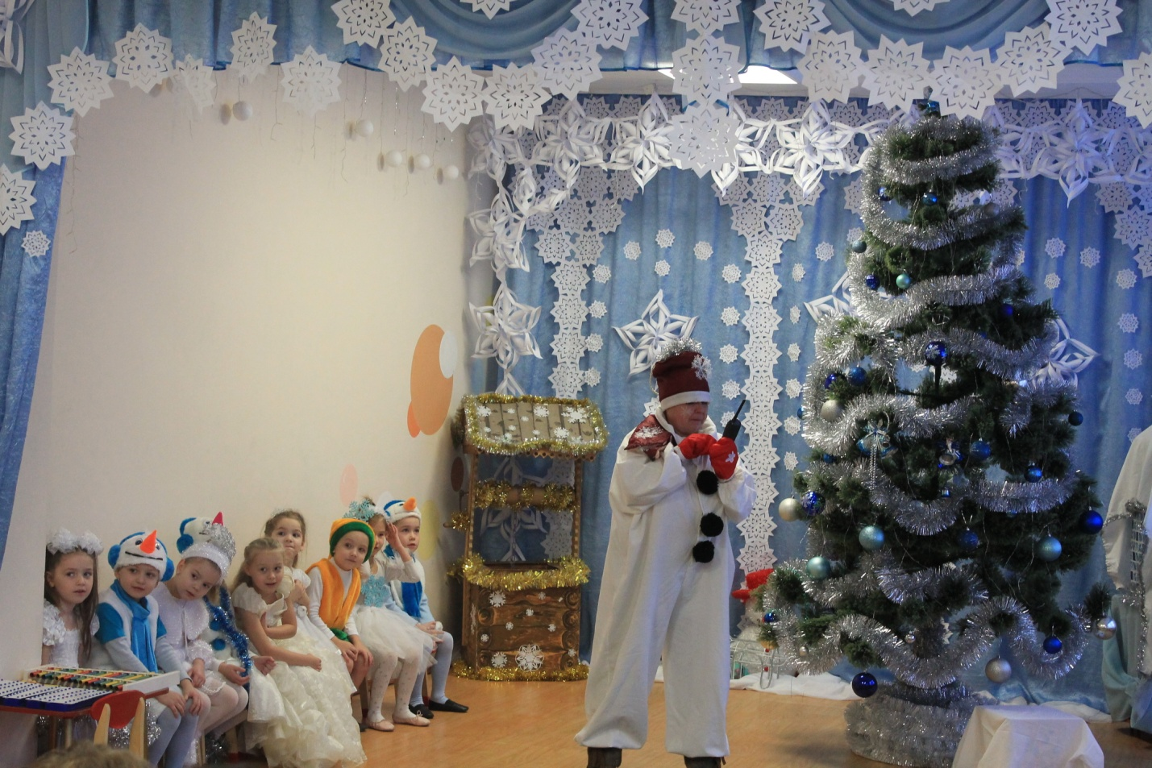
СНЕЖНАЯ БАБА РЕШИЛА ПРАЗДНИК ИСПОРТИТЬ, ЗАБРАТЬ ВСЕ ПОДАРКИ!
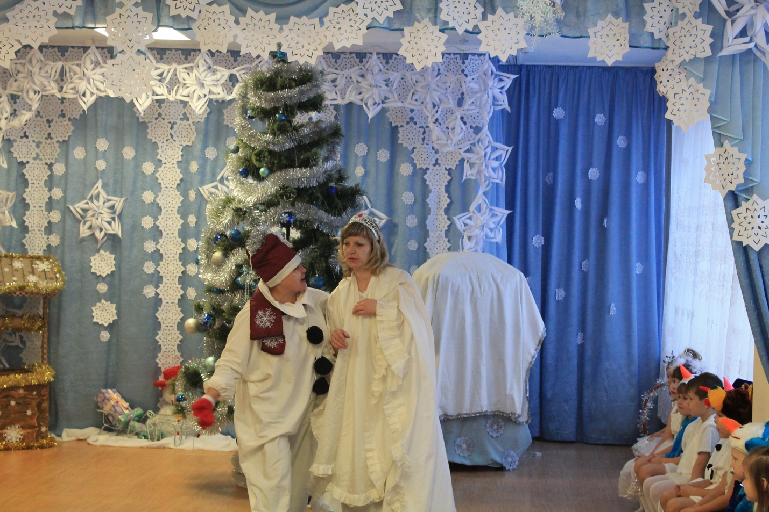
ТЁТУШКА –ВЬЮГА РЕШИЛА ПОМОЧЬ, ВСЕ ДОРОГИ ЗАМЕСТИ… НЕ ПРОЙТИ ДЕДУ МОРОЗУ!
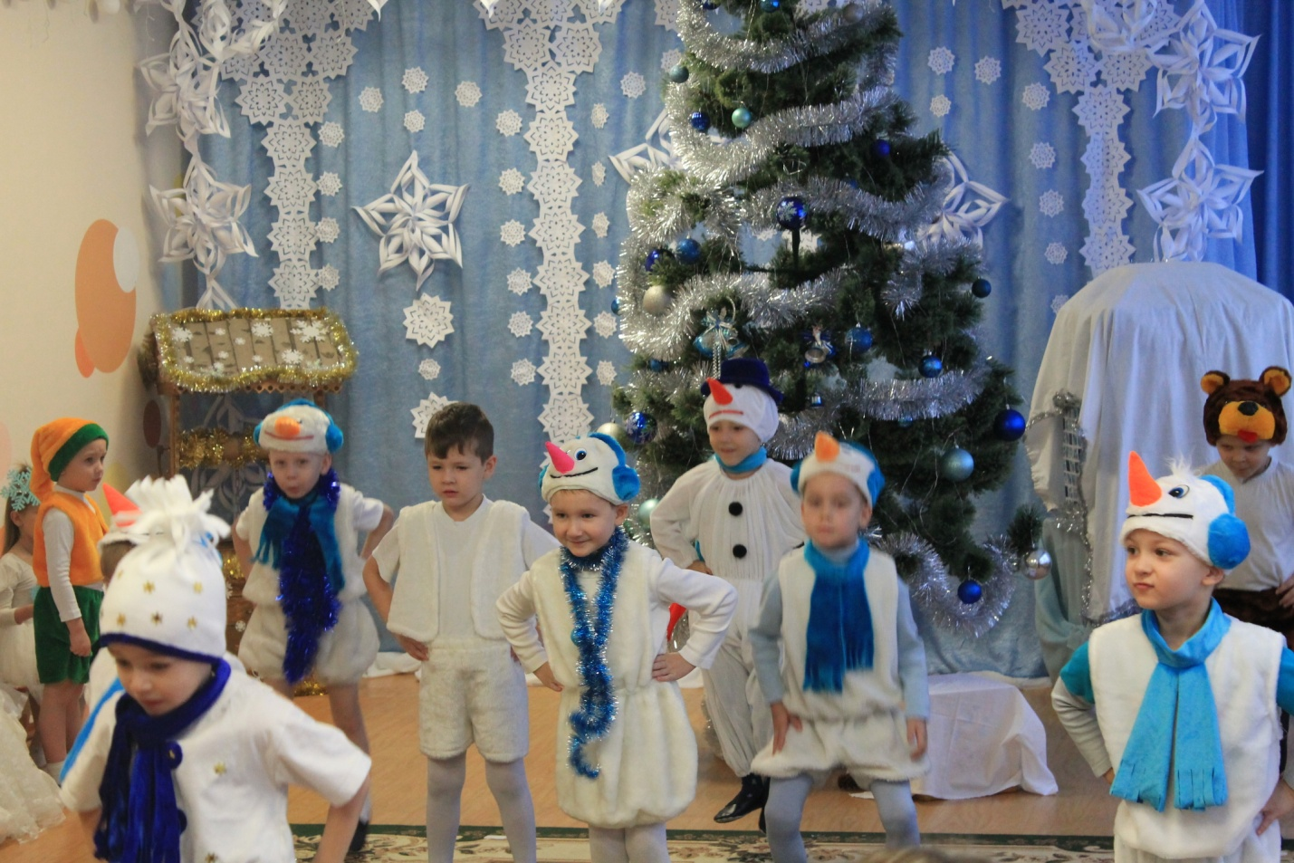

СНЕГОВИКИ ИДУТ НА ПОМОЩЬ..
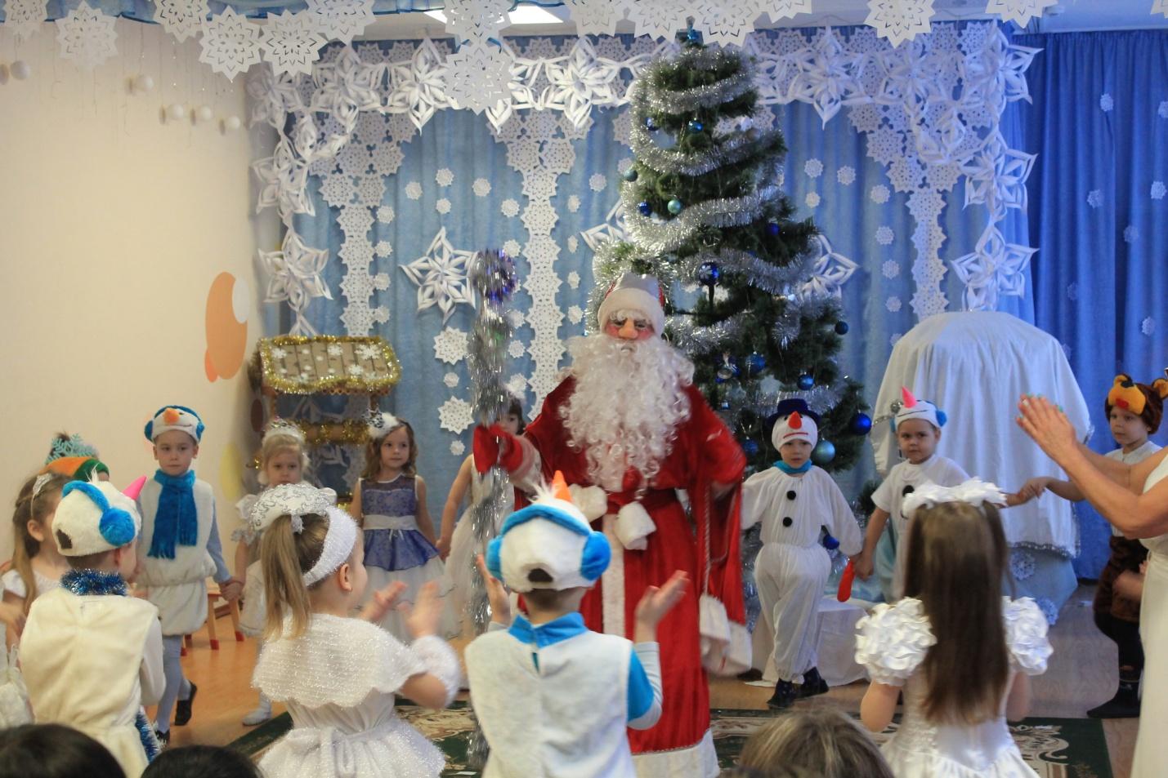
БАЛАГУР И ШУТНИК,И, КОНЕЧНО, ОЗОРНИК, ЭТО НАШ ДЕД МОРОЗ!
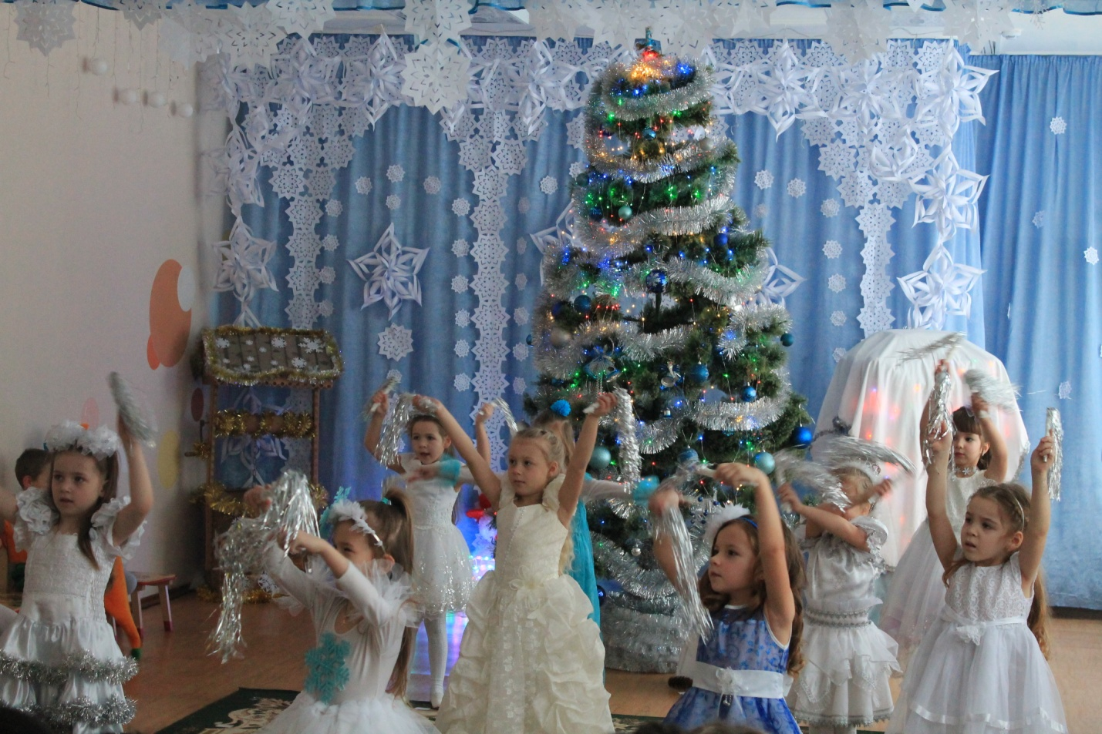

СНЕЖИНКИ ПОМОГАЮТ ДЕДУШКЕ МОРОЗУ…
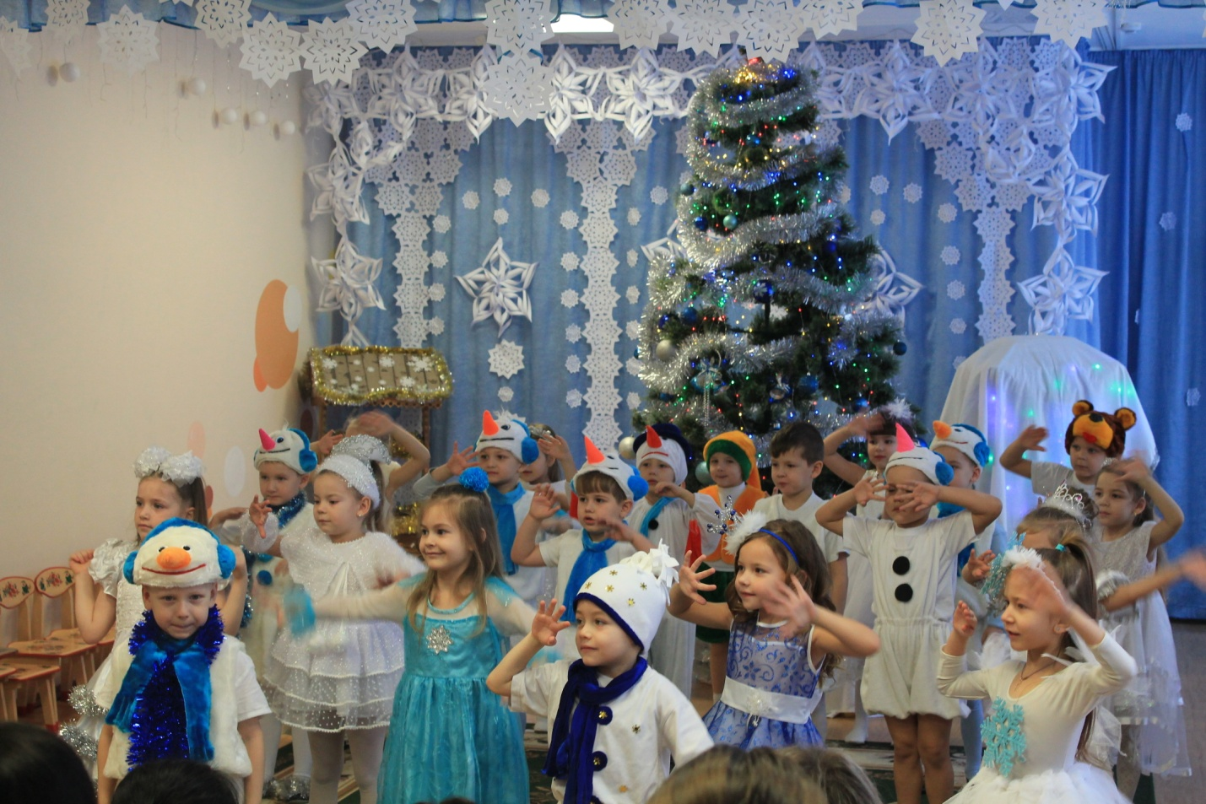
ДАВАЙТЕ, ПОИГРАЕМ…
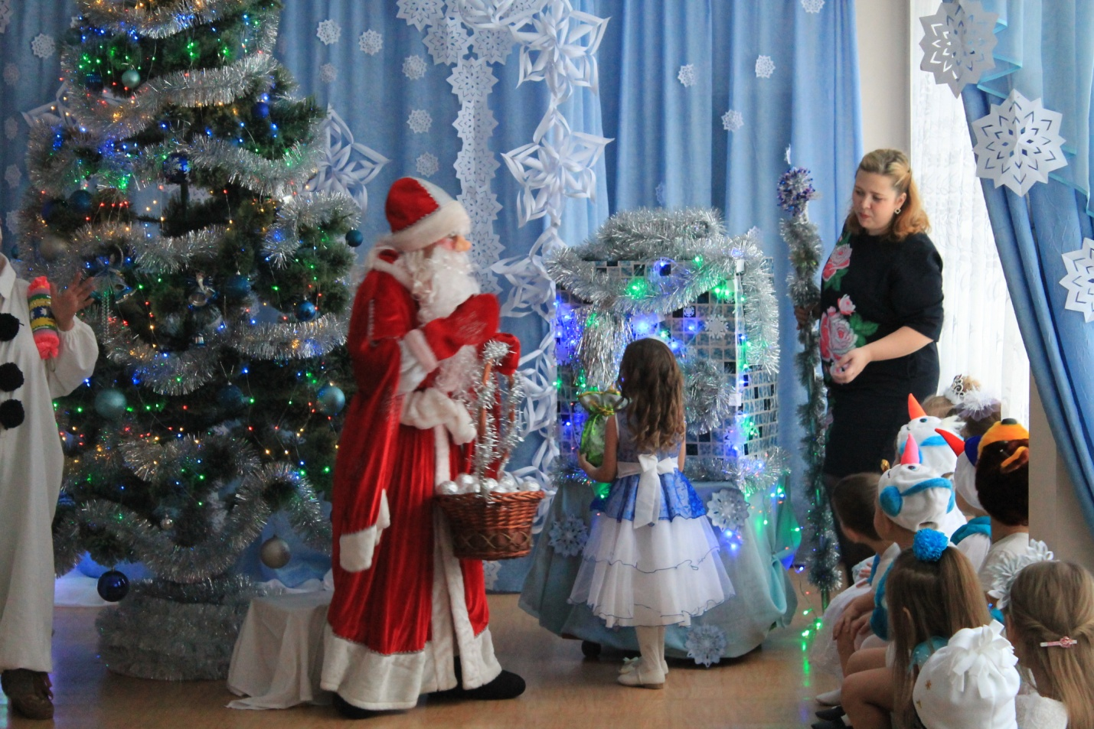
МОЙ ВОЛШЕБНЫЙ АППАРАТ, ПОСПЕШИ-КА В ДЕТСКИЙ САД!
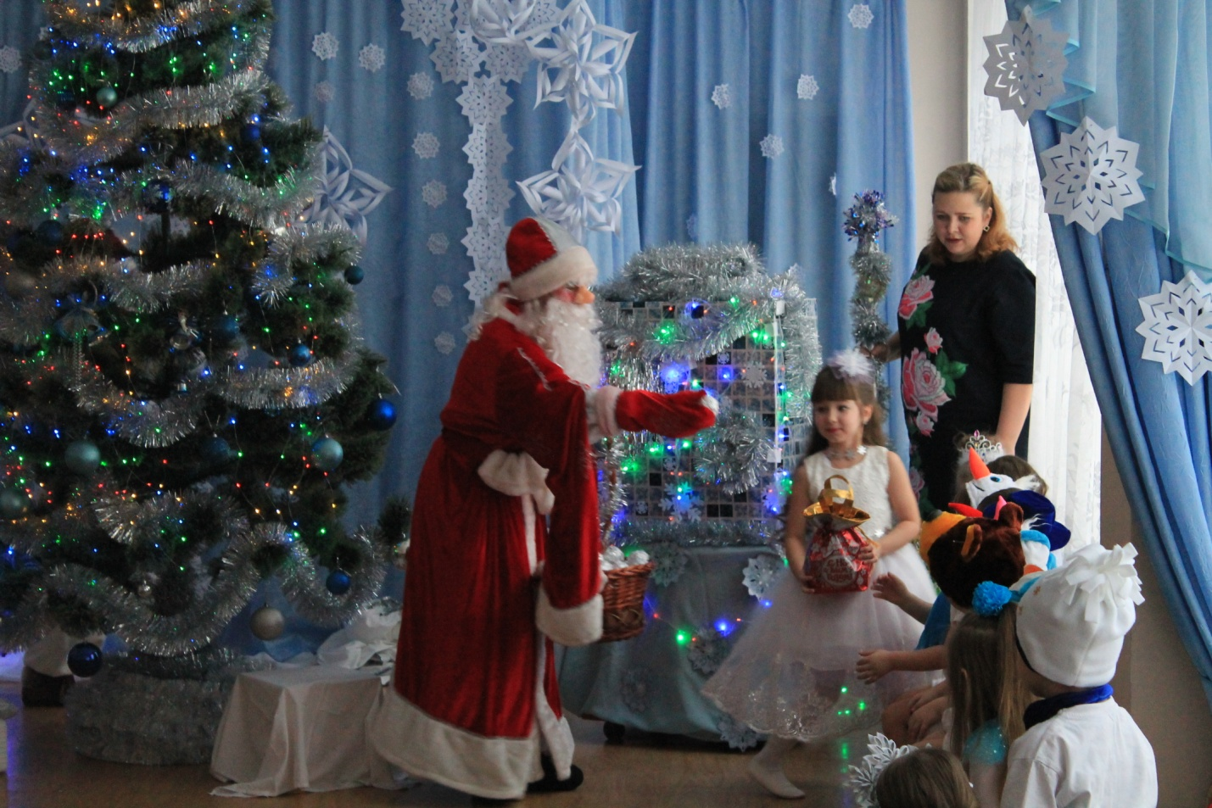
СКОРЕЙ БЕРИ ПОДАРОЧКИ…!!!

